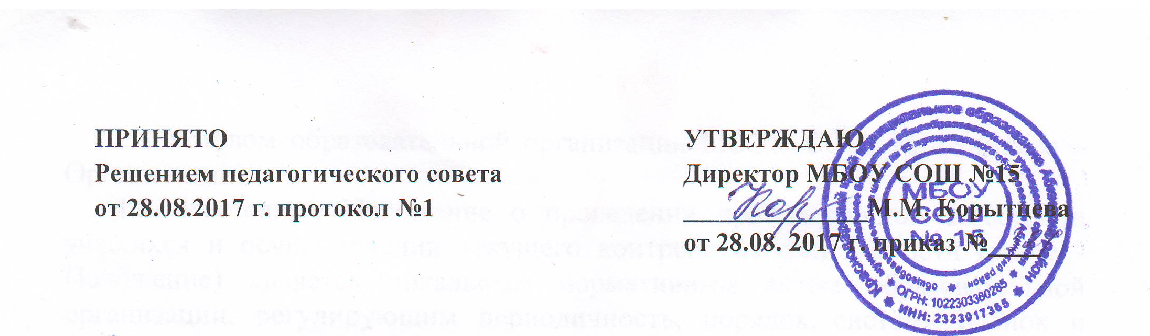

Положение о профильных классах (группах) МБОУСОШ № 15

1. Общие положения
1.1. Настоящее положение регулирует особенности приема обучающихся, содержания и организации образовательного процесса в профильных классах (группах) муниципального бюджетного общеобразовательного учреждения средней общеобразовательной школы № 15 муниципального образования Абинский район (далее - МБОУСОШ № 15).
1.2. Положение разработано на основании Закона РФ «Об образовании», Концепции профильного обучения на старшей ступени общего образования, утвержденной приказом Министерства образования Российской Федерации от 19.05.2004 г. № 24, Устава МБОУСОШ № 15.
1.3. Открытие, ликвидация и реорганизация профильных классов (групп) производится приказом директора школы, на основании решения педагогического совета МБОУСОШ № 15.
2. Содержание и организация деятельности в профильных классах (группах)
2.1. Образовательное учреждение, исходя из своих возможностей и образовательных запросов обучающихся и их родителей, самостоятельно формирует профильные классы (группы).
2.2. Профильные классы (группы) создаются на третьей ступени обучения (десятые-одиннадцатые классы) и предполагают изучение не менее 2 предметов на профильном уровне.
2.3. Профиль обучения и перечень учебных предметов соответствующих профилю обучения устанавливается в соответствии с примерным перечнем учебных предметов, соответствующих примерным профилям обучения на уровне среднего общего образования, разработанным министерством образования, науки и молодежной политики Краснодарского края.
2.4. Реализуемый профиль указывается в учебном плане школы. Учебный план профильного класса (группы) разрабатывается в соответствии с примерным федеральным базисным учебным планом.
2.5. Профильная подготовка учащихся реализуется через введение профильных предметов за счёт федерального компонента учебного плана и элективных курсов соответствующего профиля за счёт школьного компонента учебного плана.
2.6. Нагрузка учащихся не должна превышать максимального объема учебной нагрузки, определенного базисным учебным планом, исходя из реализуемого профиля обучения.
2.7. Продолжительность учебного года в профильном классе составляет не менее 34 недель без учета государственной итоговой аттестации, продолжительность каникул в течение учебного года составляет не менее 30 календарных дней, летом - не менее восьми недель.
2.8. Годовой календарный учебный график профильного класса разрабатывается и утверждается общеобразовательным учреждением по согласованию с управлением образования администрации муниципального образования Темрюкский район и утверждается педагогическим советом школы.
2.9. Образовательное учреждение для реализации профильного обучения может взаимодействовать с учреждениями дополнительного образования детей.
2.10. Образовательный процесс в профильных классах осуществляется наиболее опытными и квалифицированными педагогами.
2.11. Преподавание предметов ведется по рабочим программам, разработанных педагогами в соответствии с примерными программами Министерства образования и науки Российской Федерации, или по авторским программам, утверждаемым в соответствии с утверждёнными нормами.
2.12. Программа изучения профильных предметов гарантирует обучающимся профильный уровень содержания, соответствующий федеральному компоненту государственного общеобразовательного стандарта по данному предмету.
2.13. Обучающиеся, не успевающие по профильным предметам, могут быть аттестованы по программе базового уровня, им предоставляются возможности перехода в универсальный класс (группу) изучения предмета на базовом уровне.
2.14. В целях контроля качества профильного обучения и определения тенденций развития профильного класса (группы) администрацией школы два раза в год проводятся контрольные срезы знаний (октябрь, апрель) по профильным предметам.
2.15. Государственная итоговая аттестация по завершении среднего общего образования в профильных классах (группах) проводится в соответствии с действующим Порядком проведения государственной итоговой аттестации по образовательным программам среднего общего образования.
2.16. Выпускникам профильных классов выдается документ о среднем общем образовании в соответствии с действующими нормативными документами.
2.17. Вопросы профильного обучения курирует заместитель директора по учебно-воспитательной работе.

3. Порядок приема в профильные классы
3.1. Порядок приема в профильные классы определяется школой на основе индивидуального отбора (рейтинга достижений обучающихся) в соответствии с положением о Порядком организации индивидуального отбора при приеме либо переводе в профильные классы (группы) МБОУСОШ № 15.
3.2. В профильные классы (группы) принимаются учащиеся, имеющие аттестат об основном общем образовании и успешно прошедшие индивидуальный отбор.
3.3. Зачисление в профильные классы (группы) оформляется приказом директора школы.
3.4. Отчисление из профильного класса (группы) производится по решению педагогического совета на основании представления администрации школы. Причинами отчисления могут быть систематическая неуспеваемость, безосновательные пропуски занятий, серьезные нарушения Устава школы, личное пожелание обучающегося. Исключение из профильного класса осуществляется в виде перевода при наличии вакантных мест в общеобразовательный класс (группу универсального обучения) школы или в другую школу по месту жительства.
4. Документация и отчетность
Образовательное учреждение должно иметь следующие документы:
4.1. Положение о профильном обучении.
4.2. Учебный план класса (группы) профильного обучения.
4.3. Рабочие программы по учебным предметам.
4.4. Рабочие программы элективных курсов.
4.5. Мониторинг результатов обучения по профильным предметам по итогам промежуточной и итоговой аттестации учащихся.

